Міністерство освіти і науки України
Національний технічний університет України «Київський політехнічний інститут імені Ігоря Сікорського"
Факультет інформатики та обчислювальної техніки

Кафедра інформатики та програмної інженерії

Звіт

з лабораторної роботи № 2 з дисципліни
«Бази даних»

«Побудова ER-моделі предметної
області»

Виконав студент:
ІТ-01 Колесник Роман

Перевірила:
Марченко О. І.

Київ 2021

Мета: Отримання навиків моделювання предметної області та побудови
діаграм «Сутність-Зв’язок» (ER-моделі предметної області)

Умова завдання: 11) Програмне забезпечення військової частини. Військові
частини округу розквартировані по різних місцях дислокації, причому в одному
місці можуть розташовуватися кілька частин. Кожна військова частина
складається з рот, роти з взводів, взводи з відділень, в свою чергу
військові частини об'єднуються в дивізії, корпуси або бригади, а ті в армії.
Військовий округ представлений офіцерським складом (генерали,
полковники, підполковники, майори, капітани, лейтенанти) і рядовим і
сержантським складом (старшини, сержанти, прапорщики, рядові). Кожна
з перерахованих категорій військовослужбовців може мати
характеристики, властиві тільки цій категорії: для генералів це може бути
дата закінчення академії, дата присвоєння генеральського звання і т.д.
Кожне з підрозділів має командира, причому військовослужбовці
офіцерського складу можуть командувати будь-яким з перерахованих
вище підрозділів, а військовослужбовці рядового і сержантського складу
тільки взводом і відділенням. Всі військовослужбовці мають одну або
кілька військових спеціальностей. Кожна військова частина має бойову і
транспортну техніку: БМП, тягачі, автотранспорт тощо. і озброєння:
карабіни, автоматична зброя, артилерія, ракетне озброєння тощо. Кожна з
перерахованих категорій бойової техніки і озброєння також має
специфічні, притаманні лише їй атрибути і по кожній категорії може бути
кілька видів техніки і озброєння. Треба мати можливість отримувати
інформацію про всі частини військового округу, дані про офіцерський,
рядовий та сержантський склад, отримувати місця дислокації, дані про
наявне озброєння тощо.
Усі взяємодії сутностей зображені на детальній діаграмі нотації Пітера Чена:

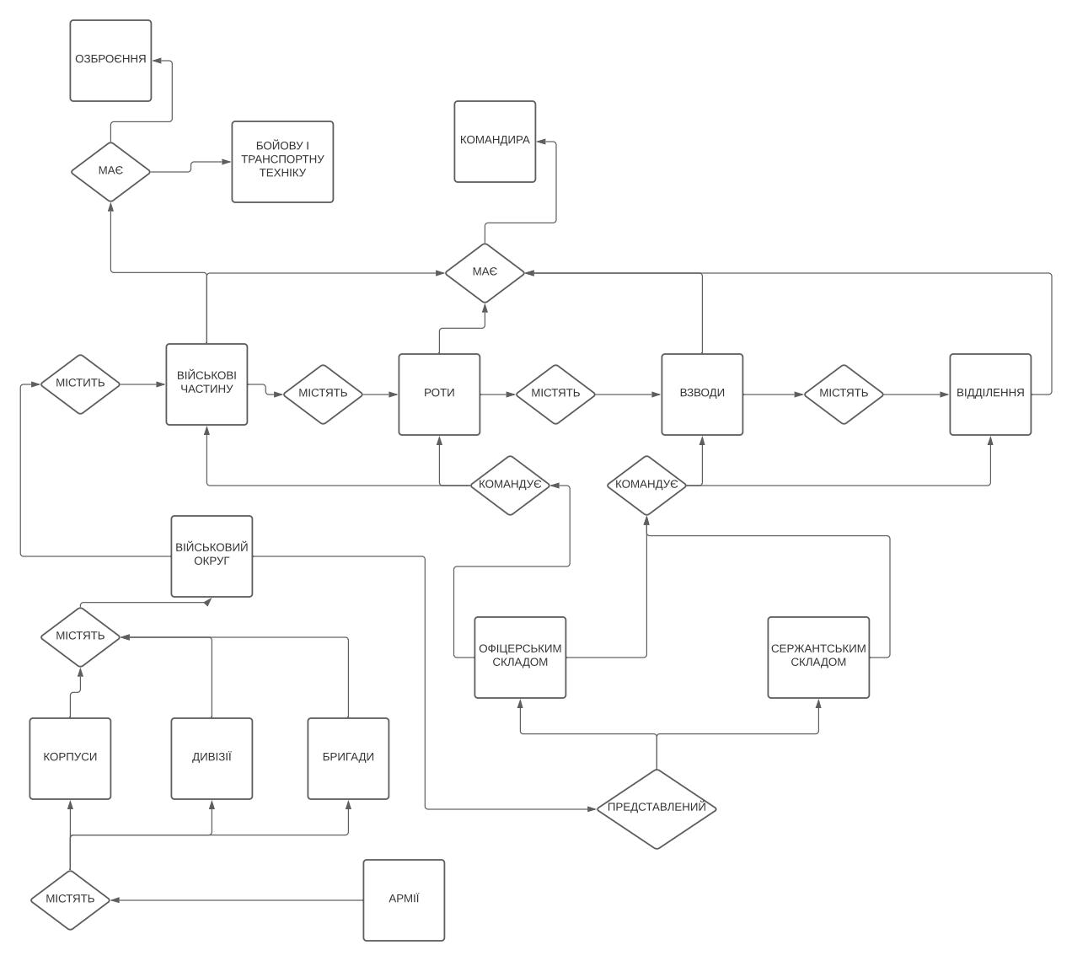

Також складено зв’язки п’яти сутностей наступним чином:
- Армія є найбільшою військовою одиницею та містить кілька дивізій;
- Дивізія є підмножиною армії та представляється кільома військовими частинами;
- Військова частина є непрямою підмножиною військової частини та має командира;
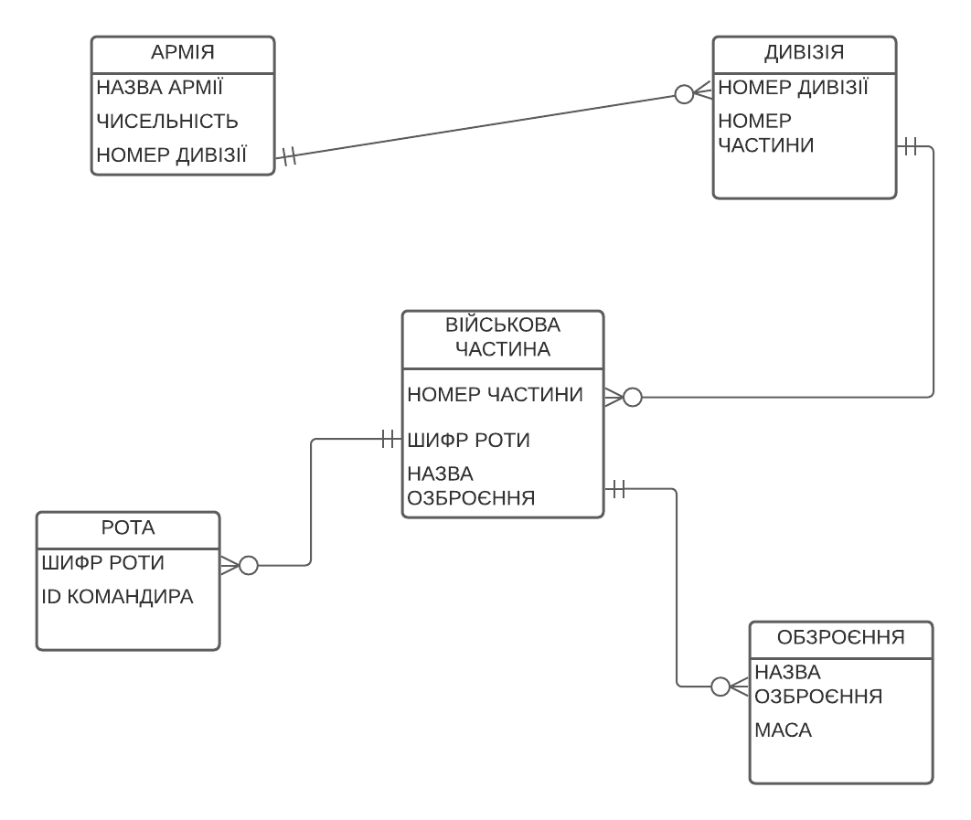
- Військова частина володіє озброєнням;

Висновки: було виділено основні множини сутностей та складено модель зв’язок-сутність предметної області у кількох нотаціях.

